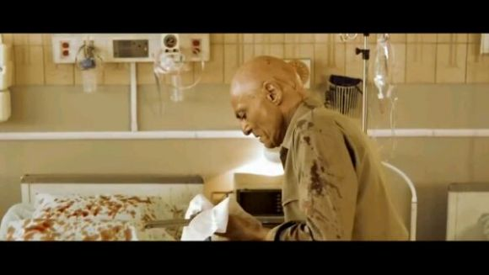
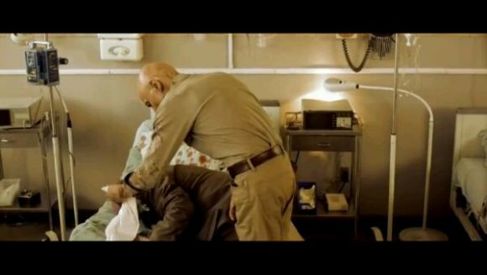
老大把枪擦了擦，然后放在胖子的手里，伪装成胖子自杀的
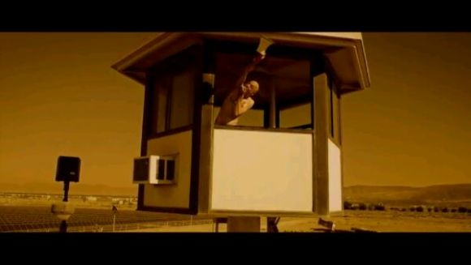
老大在高台上呐喊
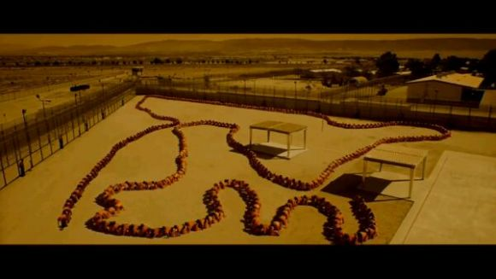
下面是他亲手制造的人犯蜈蚣
【全剧终】

